Les modes de reproduction des êtres vivants
Niveau de classe : Cycle 4, niveau 5ème
Notion du BO travaillée : Thème « le vivant et son évolution »
Relier des éléments de biologie de la reproduction sexuée et asexuée des êtres vivants et l'influence du milieu sur les survies des individus à la dynamique des populations.

    - L’activité vise comme objectif de différencier la reproduction sexuée et asexuée chez les végétaux.
Compétence travaillée dans l’activité : Argumenter scientifiquement
Contexte de l’activité : Cette activité peut s’intégrer à une séquence pour co-construire les notions visées.
Cette activité fait suite à une séquence consacrée à la reproduction animale. Pour effectuer des rappels sur la reproduction des plantes à fleurs vue au cycle 3, il est possible de visionner en introduction du chapitre l’intégralité ou non de la vidéo suivante : https://youtu.be/0y5i6KXnHwE?si=YbOatK0xOIuZIlic (selon vos objectifs, seules les 59 premières secondes peuvent être utiles). Puis cela peut amener un élève à formuler en tout début de chapitre, l’affirmation suivante (point de départ de cette activité) : « Les plantes se reproduisent comme les animaux, il faut toujours des cellules mâles et femelles, d’ailleurs c’est pour cela que les pollinisateurs sont importants, parce qu’ils permettent la rencontre des cellules ! ».
Lors de cette séance, l’observation du réel est à privilégier (selon le matériel à disposition, vous modifierez les éléments observables lors de l’activité (remplacer les graines de haricot par des graines de pissenlit ou de jonquille, remplacer le bulbe de jonquille par un bulbe d’ail, un rhizome d’ortie ou un tubercule de pomme de terre). Il est possible également d’envisager au préalable que ce soient les élèves qui réalisent les différentes dissections puis que chaque poste soit ré-investi pour cette séance.

OU Cette activité constitue une activité de remédiation fournie à la classe ou certains élèves en fonction de leur besoin.

Contenu de l’activité :
Consigne : Pour chaque poste, trouver un argument scientifique permettant de valider ou non l’affirmation de l’élève.

Poste 1 : Observations de graines
Après fécondation, l’ovaire, renfermant les ovules fécondés, se transforme en fruit. Quand il est mûr, le fruit libère des graines, qui sont les ovules transformés.  Sur la paillasse vous observez :  → Une graine de haricot disséquée à la loupe binoculaire.  → Des graines de haricots germées sur coton. | 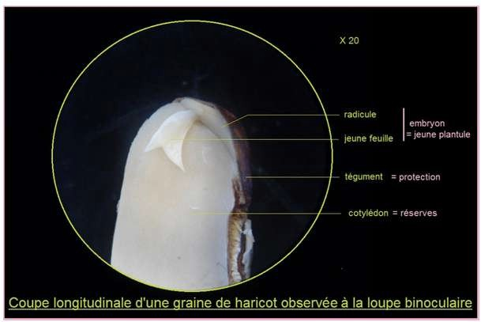
source : La colonisation d'un milieu par les végétaux - Cours SVT 6ème | Vive les SVT ! Les sciences de la vie et de la Terre au collège et au lycée - Cours de SVT en ligne -

Poste 2 : Observation de bulbes

Sur la paillasse vous observez :  → Une coupe longitudinale dans un bulbe de jonquille.  → Un bulbe de jonquille germé. | 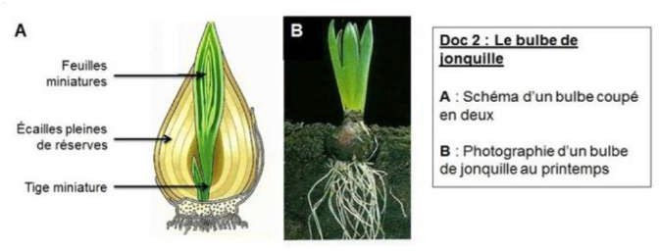  Source : Chapitre 1 : L’occupation du milieu par les êtres vivants au cours des saisons – SVTez-vous !

Critères de réussite de la compétence travaillée :

Argumenter scientifiquement (attendu : une liste d’arguments scientifiques)

Je réussis si :  +/- | Evaluation
PERTINENCE : Je sélectionne uniquement les arguments utiles pour répondre à la question
posée.
COMPLETUDE : J’ai identifié le nombre d’arguments précisé dans la consigne.
EXACTITUDE : Je suis rigoureux / rigoureuse pour chaque argument :
- quantification des données si possible.
- vocabulaire scientifique exact et précis.
- sans déformation ni erreur.
CONFORMITE : J’ai listé des preuves scientifiques (exemples, résultats d’expériences, faits historiques, sources fiables) et non issues d’opinions/croyances.

ANNEXES :
Réponse attendue :
La reproduction sexuée nécessite une étape de fécondation. Chez les plantes à fleurs, cela aboutit à la formation de graines qui après germination développent de nouvelles plantules, ce qui est observé au niveau du poste 1.
Les plantes à fleurs se reproduisent aussi de façon asexuée à l’aide d’organes particuliers tels que les stolons, les bulbes, les rhizomes, les tubercules qui sont observés au niveau du poste 2.
La phrase de l’élève n’est donc pas juste, les végétaux ne se reproduisent pas toujours de manière sexuée et il existe une reproduction asexuée.

Différenciation possible :
→ donner une fiche de vocabulaire
→ Apposer un schéma légendé des différents organes à coté du réel

Remédiations possibles :
→ Diagnostique de la compréhension générale de la classe via l’outil « Plickers »
→ Feed back durant la correction
→ Exercices learningapps pour réviser la structure de la fleur ou de la graine ainsi que les cycles de vie vus au cycle 3

Questionnement avec les élèves pour la poursuite de la séquence :
→ Quels pourraient être les avantages de la reproduction asexuée par rapport à la reproduction asexuée chez les végétaux ?
→ Existe-t-il des animaux se reproduisant de manière asexuée ?

